ΒΟΥΛΗ ΤΩΝ ΕΛΛΗΝΩΝ
Πρωτ.___________
Αριθμ.
Διεκπ.___________
ΑΠΟΣΠΑΣΜΑ
Από τα επίσημα Πρακτικά της ΙΗ', 30 Οκτωβρίου 1995, Συνεδρίασης της Ολομέλειας της Βουλής, στην οποία ψηφίστηκε το παρακάτω σχέδιο νόμου:
Κύρωση Συμφωνίας Διεθνών Οδικών Μεταφορών μεταξύ της Κυβερνήσεως της Ελληνικής Δημοκρατίας και της Κυβερνήσεως της Δημοκρατίας της Μολδαβίας
Άρθρο πρώτο
Κυρώνεται και έχει την ισχύ που ορίζει το άρθρο 28 παρ. 1 του Συντάγματος η Συμφωνία Διεθνών Οδικών Μεταφορών μεταξύ της Κυβερνήσεως της Ελληνικής Δημοκρατίας και της Κυβερνήσεως της Δημοκρατίας της Μολδαβίας, που υπογράφηκε στην Αθήνα στις 30 Νοεμβρίου 1992, της οποίας το κείμενο σε πρωτότυπο στην ελληνική, ρουμανική και αγγλική γλώσσα έχει ως εξής:
ΣΥΜΦΩΝΙΑ
ΜΕΤΑΞΥ ΤΗΣ ΚΥΒΕΡΝΗΣΕΩΣ ΤΗΣ ΔΗΜΟΚΡΑΤΙΑΣ
ΤΗΣ ΕΛΛΑΔΑΣ ΚΑΙ ΤΗΣ ΚΥΒΕΡΝΗΣΕΩΣ
ΤΗΣ ΔΗΜΟΚΡΑΤΙΑΣ ΤΗΣ ΜΟΛΔΑΒΙΑΣ
ΓΙΑ ΔΙΕΘΝΕΙΣ ΟΔΙΚΕΣ ΜΕΤΑΦΟΡΕΣ
Η Κυβέρνηση της Δημοκρατίας της Ελλάδας και η Κυβέρνηση της Δημοκρατίας της Μολδαβίας, λαμβάνοντας υπόψη τις διμερείς σχέσεις στο εμπόριο και στην οικονομία και έχοντας σαν στόχο την περαιτέρω ανάπτυξη των οδικών μεταφορών μεταξύ των δύο χωρών, και δια διαμετακόμισης προς όφελος των δύο χωρών, αποφάσισαν τα παρακάτω:
Άρθρο 1
Οι τακτικές και έκτακτες μεταφορές επιβατών με λεωφορεία, καθώς και οι μεταφορές φορτίου με οδικά οχήματα με ρυμουλκούμενο ή χωρίς στο έδαφος τους, θα πραγματοποιούνται σύμφωνα με την παρούσα Συμφωνία μεταξύ των δύο χωρών.
Άρθρο 2
1. Τακτικές μεταφορές επιβατών με λεωφορεία θα οργανώνονται βάσει συνεννοήσεων μεταξύ των αρμόδιων αρχών των Συμβαλλόμενων Μερών.
2. Οι προτάσεις για την οργάνωση των μεταφορών αυτών θα ανταλλάσσονται εγκαίρως μεταξύ των αρμόδιων αρχών των Συμβαλλόμενων Μερών. Οι προτάσεις αυτές πρέπει να περιέχουν στοιχεία σχετικά με το όνομα του μεταφορέα (επωνυμία), του δρομολογίου, το ωρολόγιο πρόγραμμα διαδρομής, το τιμολόγιο, τα σημεία στάσεων, όπου ο μεταφορέας θα πραγματοποιεί επιβίβαση ή αποβίβαση επιβατών, καθώς και την προβλεπόμενη περίοδο και κανονικότητα εκτελέσεως των μεταφορών.
Άρθρο 3
1. Οι έκτακτες μεταφορές επιβατών με λεωφορεία θα διενεργούνται βάσει αδειών, που θα χορηγούνται από τις αρμόδιες αρχές των Συμβαλλόμενων Μερών για το μέρος της διαδρομής που αντιστοιχεί στο έδαφος τους ή δια διαμετακόμιση από τη χώρα τους, με εξαίρεση τις μεταφορές που αναφέρονται στο άρθρο 4 της παρούσας Συμφωνίας.
2. Για κάθε έκτακτη μεταφορά επιβατών με λεωφορείο πρέπει να εκδίδεται ιδιαίτερη άδεια, όπως αναφέρεται στο σημείο 1 του ίδιου άρθρου, που θα απευθύνεται στις αρμόδιες αρχές της χώρας τους, οι οποίες εν συνεχεία θα το διαβιβάζουν στις αρμόδιες αρχές του άλλου Συμβαλλόμενου Μέρους.
3. Οι αρμόδιες αρχές των Συμβαλλόμενων Μερών θα εκδίδουν άδεια μόνο για το μέρος της διαδρομής που αντιστοιχεί στο έδαφος τους.
4. Οι άδειες που αναφέρονται στην παράγραφο 1 του παρόντος άρθρου παρέχουν σε κάθε περίπτωση το δικαίωμα εκτελέσεως μιας μόνο διαδρομής μετ' επιστροφής.
Άρθρο 4
1. Δεν απαιτείται άδεια για τη διεξαγωγή εκτάκτων μεταφορών επιβατών με λεωφορεία στις ακόλουθες περιπτώσεις:

α) αν μια ομάδα της ίδιας συνθέσεως μεταφέρεται με το (διό λεωφορείο κατά τη διάρκεια ολόκληρης της διαδρομής, η οποία αρχίζει και τελειώνει στο έδαφος του Συμβαλλόμενου Μέρους, στο οποίο είναι εγγεγραμμένο το λεωφορείο,
β) αν μια ομάδα της ίδιας συνθέσεως επιβατών μεταφέρεται με το ίδιο λεωφορείο προς μία κατεύθυνση κατά τη διάρκεια όλης της διαδρομής, η οποία αρχίζει στο έδαφος του ενός Συμβαλλόμενου Μέρους στο οποίο είναι εγγεγραμμένο το λεωφορείο και τελειώνει στο έδαφος του άλλου Συμβαλλόμενου Μέρους, υπό τον όρο ότι το λεωφορείο επιστρέφει στη χώρα απογραφής του κενό,
γ) αν η χωρητικότητα του λεωφορείου συμπεριλαμβανομένης και της θέσεως του οδηγού δεν υπερβαίνει τις οκτώ (8) θέσεις.
2. Κατά τη διεξαγωγή μεταφορών των προβλεπομένων από την παράγραφο 1 του παρόντος άρθρου ο οδηγός του λεωφορείου οφείλει να διατηρεί κατάλογο επιβατών.
3. Δεν απαιτείται άδεια επίσης κατά την αντικατάσταση υποστάντος βλάβη λεωφορείου με άλλο.
Άρθρο 5
Δεν απαιτείται άδεια για τις μεταφορές των επιβατικών οχημάτων των ταξιδιωτών.
Άρθρο 6
1. Οι μεταφορές φορτίων μεταξύ των δύο χωρών ή η διαμετακόμιση τους μέσω των εδαφών τους πραγματοποιούνται με φορτηγά αυτοκίνητα με ρυμουλκούμενα ή ημιρυμουλκούμενα ή χωρίς αυτά, βάσει των αδειών τις οποίες εκδίδουν οι αρμόδιες αρχές των Συμβαλλόμενων Μερών.
2. Για κάθε μεταφορά φορτίου πρέπει να χορηγείται ιδιαίτερη άδεια, η οποία θα παρέχει το δικαίωμα διεξαγωγής μιας διαδρομής με επιστροφή.
3. Μεταφορά εμπορευμάτων, όπως αναφέρεται στην παρούσα Συμφωνία, θα διενεργείται σύμφωνα με αποδείξεις και έντυπα που θα ανταποκρίνονται στα διεθνή γενικά παραδεκτά πρότυπα.
4. Οι αρμόδιες αρχές των Συμβαλλόμενων Μερών θα χορηγούν η μία στην άλλη σε ετήσια βάση τον αριθμό των αμοιβαία συμφωνηθέντων αδειών για μεταφορά εμπορευμάτων. Αυτά τα έντυπα θα έχουν σφραγίδα και υπογραφή της αρμόδιας αρχής που τα εκδίδει.
Άρθρο 7
1. Οι άδειες που αναφέρονται στο άρθρο 6 δεν απαιτούνται για την εκτέλεση των εξής μεταφορών:
α) κινητής περιουσίας κατά τη μετοίκηση,
β) σορών ή τέφρας νεκρών,
γ) εκθεμάτων εξοπλισμού και υλικών προοριζομένων για πανηγύρεις και εκθέσεις,
δ) μεταφορικών μέσων, ζώων, καθώς και κάθε τύπου υλικού και εξοπλισμού που προορίζεται για διεξαγωγή αθλητικών εκδηλώσεων,
ε) μουσικών οργάνων, θεατρικών σκηνικών και θεατρικού εξοπλισμού και απαραίτητων αντικειμένων κινηματογραφικής λήψεως, ραδιοφωνικών και τηλεοπτικών εκπομπών και θεατρικών παραστάσεων,
στ) μεταφορές ταχυδρομείου,
ζ) μεταφορικά μέσα που έχουν υποστεί βλάβη.
2. Οι εξαιρέσεις που προβλέπονται στις περιπτώσεις γ', δ', ε', της παραγράφου 1 του παρόντος άρθρου ισχύουν μόνο κατά την περίπτωση που το φορτίο πρόκειται να επιστέψει στη χώρα καταχωρίσεως του μεταφορικού μέσου.
Άρθρο 8
1. Όταν οι διαστάσεις ή το βάρος του μεταφορικού μέσου κατά τη μεταφορά φορτίου ή χωρίς αυτό υπερβαίνουν το καθορισμένο όριο στο έδαφος του άλλου Συμβαλλόμενου Μέρους, ο μεταφορέας οφείλει να προμηθευτεί ειδική άδεια από τις αρμόδιες αρχές του άλλου Συμβαλλόμενου Μέρους.
2. Η ίδια διαδικασία θα ακολουθείται και στην περίπτωση μεταφοράς επικίνδυνων φορτίων, σύμφωνα με τα πρότυπα που ισχύουν στο έδαφος του άλλου Συμβαλλόμενου Μέρους.
3. Αν η αναφερόμενη στις παραγράφους 1 και 2 άδεια του παρόντος άρθρου περιορίζει τη διακίνηση του μεταφορικού μέσου σε καθορισμένη διαδρομή, η μεταφορά πρέπει να ακολουθήσει αυτή τη διαδρομή.
Άρθρο 9
1. Οι προβλεπόμενες στην παρούσα Συμφωνία διεθνείς μεταφορές μπορούν να διεξάγονται μόνο από μεταφορείς, οι οποίοι κατά τη νομοθεσία της χώρας τους είναι κάτοχοι άδειας διεξαγωγής διεθνών μεταφορών.
2. Τα μεταφορικά μέσα, τα οποία διεξάγουν τις παραπάνω διεθνείς μεταφορές, πρέπει να είναι εγγεγραμμένα στη χώρα τους, να φέρουν εθνικό αριθμό κυκλοφορίας και το εθνικό διακριτικό σήμα.
Άρθρο 10
1. Απαγορεύεται στο μεταφορέα η διεξαγωγή μεταφορών επιβατών ή φορτίων μεταξύ δύο σημείων, τα οποία βρίσκονται στο έδαφος του άλλου Συμβαλλόμενου Μέρους.
2. Ο μεταφορέας έχει τη δυνατότητα να διεξαγάγει μεταφορές από το έδαφος του άλλου Συμβαλλόμενου Μέρους προς το έδαφος τρίτης χώρας, όπως και από το έδαφος μιας τρίτης χώρας προς το έδαφος του άλλου Συμβαλλόμενου Μέρους, εάν έχει προμηθευτεί μια ειδική άδεια από τις αρμόδιες αρχές του άλλου Συμβαλλόμενου Μέρους και αν οι νόμοι της τρίτης χώρας το επιτρέπουν.
Άρθρο 11
1. Ο οδηγός του λεωφορείου ή του φορτηγού αυτοκινήτου πρέπει να φέρει εθνική άδεια οδηγήσεως ή διεθνές δίπλωμα οδηγήσεως και τα εθνικά συνοδευτικά έγγραφα του οχήματος.
2. Η άδεια οδηγήσεως ή το διεθνές δίπλωμα οδηγού πρέπει να ανταποκρίνονται στο καθορισμένο από τη διεθνή Σύμβαση περιοδικής κυκλοφορίας πρότυπο.
Άρθρο 12
1. Κατά την εκτέλεση διεθνών μεταφορών, βάσει της παρούσας Συμφωνίας, απαλλάσσονται αμοιβαία από τελωνειακούς δασμούς, φόρους και λοιπών αντίστοιχων επιβαρύνσεων, που επιβάλλονται στο έδαφος του άλλου Συμβαλλόμενου Μέρους.
2. Τα οχήματα που είναι απογεγραμμένα στην επικράτεια του ενός εκ των Συμβαλλόμενων Μερών και εκτελούν τέτοιες μεταφορές θα απαλλάσσονται επίσης αμοιβαία παντός φόρου, τέλους και λοιπών επιβαρύνσεων, επιβαλλομένων για την κατοχή και κυκλοφορία αυτών στο έδαφος του άλλου Συμβαλλόμενου Μέρους, καθώς επίσης και για την έκδοση αδειών μεταφοράς.
3. Οι παραπάνω απαλλαγές από καταβολή φάρων και τελών δεν επεκτείνονται στα τέλη που καθορίσθηκαν για τη χρήση πληρωμένων τμημάτων οδών (διόδια).
Άρθρο 13
Ο υπολογισμός του κόστους μεταφοράς, που διενεργείται δυνάμει της παρούσας Συμφωνίας, θα γίνεται σε νόμισμα μετατρεπτό στις δύο χώρες, αν άλλος τρόπος υπολογισμού δεν προβλέπεται από οικονομικές συμφωνίες.
Άρθρο 14
1. Κατά την εκτέλεση μεταφορών, βάσει της παρούσας Συμφωνίας, απαλλάσσονται αμοιβαία από τελωνεία τούς δασμούς και άδειες τα εισαγόμενα στο έδαφος του άλλου Συμβαλλόμενου Μέρους:
α) καύσιμα που βρίσκονται μέσα στα όρια των προβλεπόμενων ποσοτήτων για κάθε τύπο οχήματος δεξαμενής,
β) λιπαντικά στις ποσότητες τις απαραίτητες για τη χρησιμοποίηση τους κατά τη μεταφορά,
γ) τα ανταλλακτικά που προορίζονται για την επισκευή του μεταφορικού μέσου που εκτελεί διεθνή μεταφορά.
2. Τα ανταλλακτικά που δεν χρησιμοποιήθηκαν υπόκεινται σε επανεξαγωγή, ενώ τα αντικατασταθέντα πρέπει ή να επανεξαχθούν ή να καταστραφούν ή να παραδοθούν, κατά τις ισχύουσες διατάξεις, στο έδαφος του αντίστοιχου Συμβαλλόμενου Μέρους.
Άρθρο 15
Σχετικά με το μεθοριακό, τελωνειακό, υγειονομικό και φυτοϋγειονομικό έλεγχο, καθώς και άλλων διατάξεων που δεν αναφέρονται στην παρούσα Συμφωνία, θα εφαρμόζονται οι διατάξεις των διεθνών Συμβάσεων, στις οποίες μετέχουν τα Συμβαλλόμενα Μέρη, ενώ κατά την επίλυση θεμάτων, τα οποία δεν προβλέπονται από τις Συμβάσεις αυτές, θα εφαρμόζεται η εσωτερική νομοθεσία του κάθε Συμβαλλόμενου Μέρους.
Άρθρο 16
Ο μεθοριακός, τελωνειακός και υγειονομικός έλεγχος κατά τη μεταφορά ασθενών κατά τις τακτικές μεταφορές επιβατών με λεωφορεία, καθώς και κατά τις μεταφορές ζώων και ευπαθών προϊόντων θα διενεργείται κατά προτεραιότητα.
Άρθρο 17
Σε περίπτωση παραβάσεων των διατάξεων της παρούσας Συμφωνίας, που διαπράττεται στο έδαφος του
ενός από τα Συμβαλλόμενα Μέρη, οι αρμόδιες αρχές της χώρας στην οποία είναι απογεγραμμένο το μεταφορικό μέσο, κατά παράκληση των αρμόδιων αρχών της άλλης χώρας, στην οποία έγινε η παράβαση, οφείλουν να λάβουν όλα τα μέτρα και να επιβάλουν τα πρόστιμα που είναι αναγκαία για την εφαρμογή της παρούσας Συμφωνίας. Οι αρμόδιες αρχές του άλλου Συμβαλλόμενου Μέρους πρέπει να ενημερώνονται σχετικά με τα μέτρα που ελήφθησαν από την άλλη πλευρά.
Άρθρο 18
Οι αρμόδιες αρχές των Συμβαλλόμενων Μερών θα διατηρούν επαφές και θα διεξάγουν τακτικές συνομιλίες για τη συζήτηση θεμάτων σχετικά με την εφαρμογή της παρούσας Συμφωνίας και την ανταλλαγή εμπειρίας.
Άρθρο 19
Τα Συμβαλλόμενα Μέρη θα επιλύουν όλα τα θέματα, τα οποία πιθανόν θα ανακύπτουν ως προς την ερμηνεία και εφαρμογή της παρούσας Συμφωνίας, με συνομιλίες μεταξύ των αρμόδιων εκπροσώπων των Συμβαλλόμενων Μερών.
Άρθρο 20
Η παρούσα Συμφωνία δεν θίγει τα δικαιώματα και τις υποχρεώσεις των Συμβαλλόμενων Μερών, τα οποία απορρέουν από διεθνείς Συμβάσεις και Συμφωνίες.
Άρθρο 21
1. Η παρούσα Συμφωνία τίθεται σε ισχύ δεκαπέντε (15) ημέρες μετά την ημέρα που τα Συμβαλλόμενα Μέρη θα γνωστοποιήσουν το ένα στο άλλο δια της διπλωματικής οδού ότι εκπληρώθηκαν οι απαιτούμενες διαδικασίες που ισχύουν σε κάθε χώρα.
2. Η παρούσα Συμφωνία θα παραμένει σε ισχύ για περίοδο ενός (1) έτους και θα παρατείνεται περαιτέρω αυτομάτως από χρόνο σε χρόνο, εφόσον δεν καταγγέλλεται από ένα από τα Συμβαλλόμενα Μέρη ενενήντα (90) ημέρες πριν από τη λήξη της κανονικής περιόδου ισχύος.
Έγινε στην Αθήνα την 30ή Νοεμβρίου 1992, σε δύο αντίγραφα το καθένα, στην ελληνική, στη ρουμανική και αγγλική γλώσσα. Και τα δύο κείμενα της Συμφωνίας είναι αυθεντικά.
ΓΙΑ ΤΗΝ ΚΥΒΕΡΝΗΣΗ
ΤΗΣ ΕΛΛΗΝΙΚΗΣ ΔΗΜΟΚΡΑΤΙΑΣ ΤΗΣ ΜΟΛΔΑΒΙΑΣ

(υπογραφή) (υπογραφή)
ΝΙΚΟΛΑΟΣ AN. VLADIMIR ΑΝΑΤ.
ΓΚΕΛΕΣΤΑΘΗΣ FLOREA
ΥΠΟΥΡΓΟΣ ΥΦΥΠΟΥΡΓΟΣ
ΜΕΤΑΦΟΡΩΝ ΚΑΙ ΜΕΤΑΦΟΡΩΝ
ΕΠΙΚΟΙΝΩΝΙΩΝ

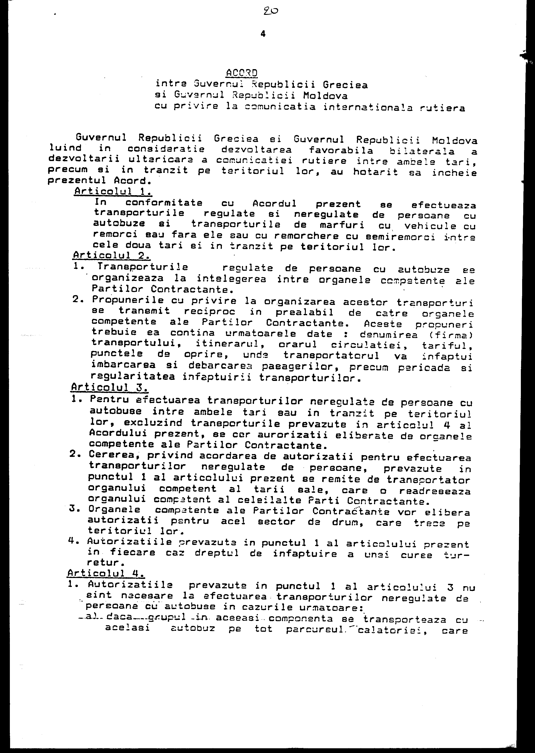

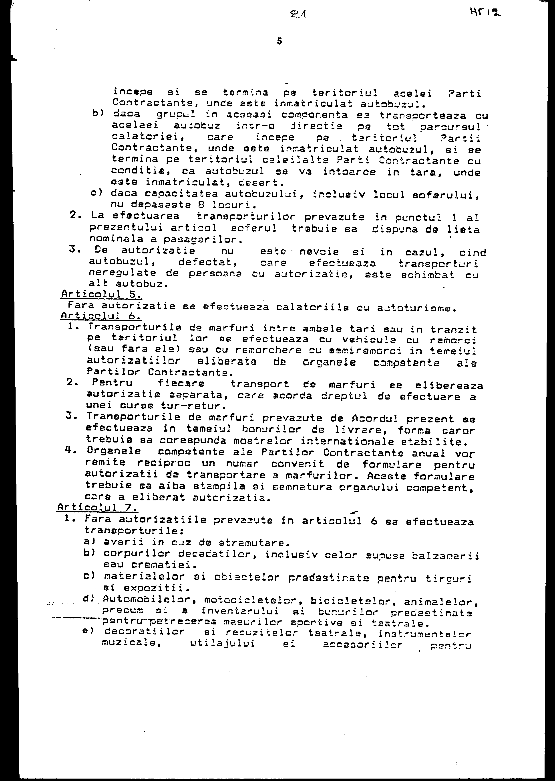

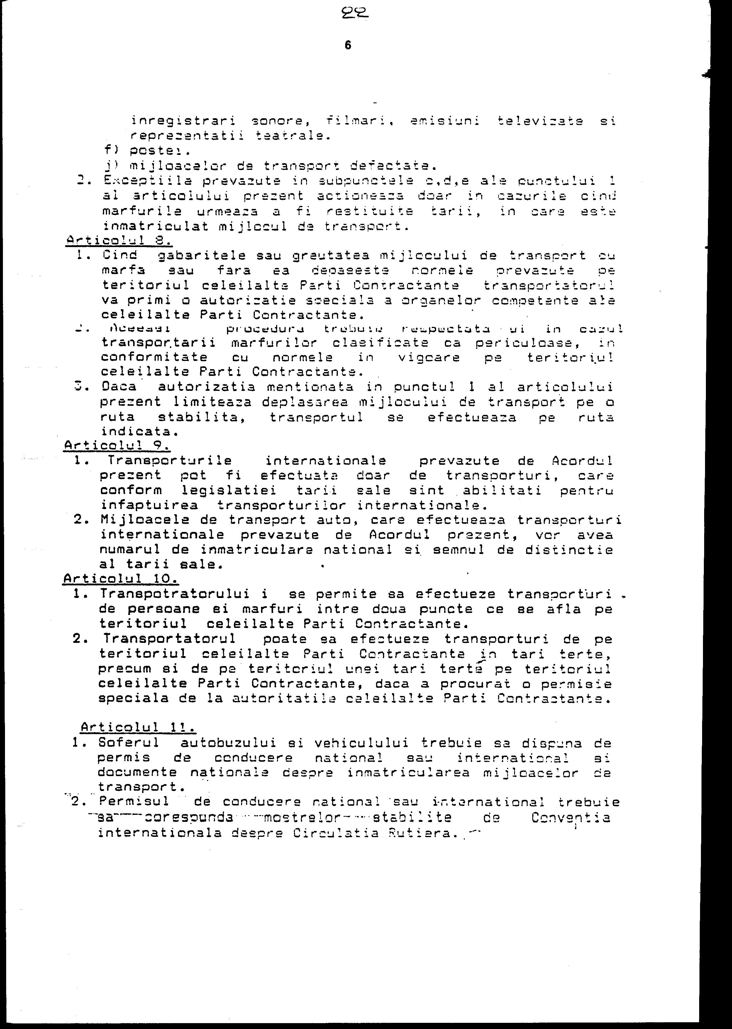

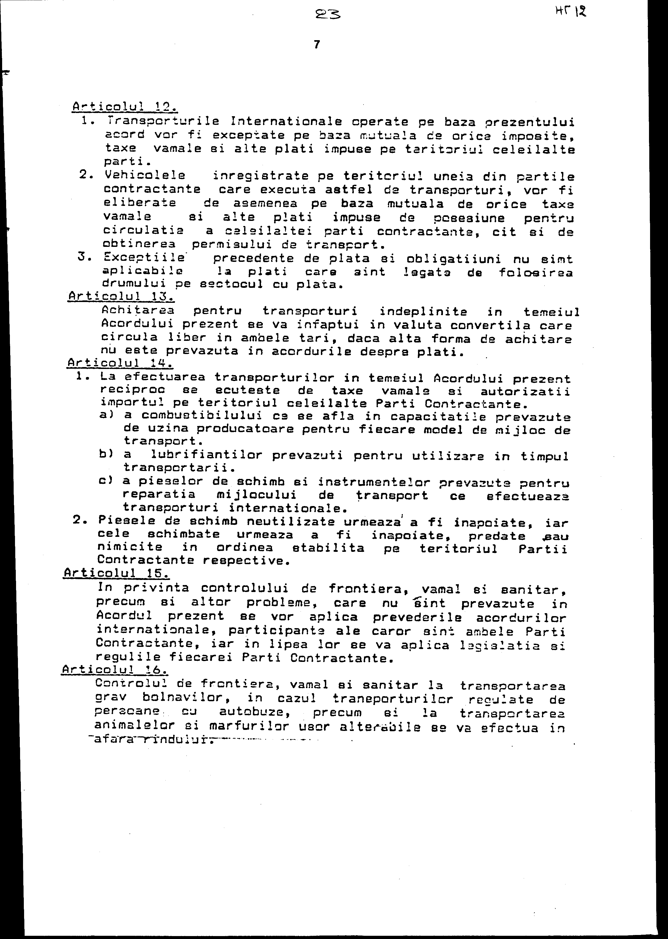

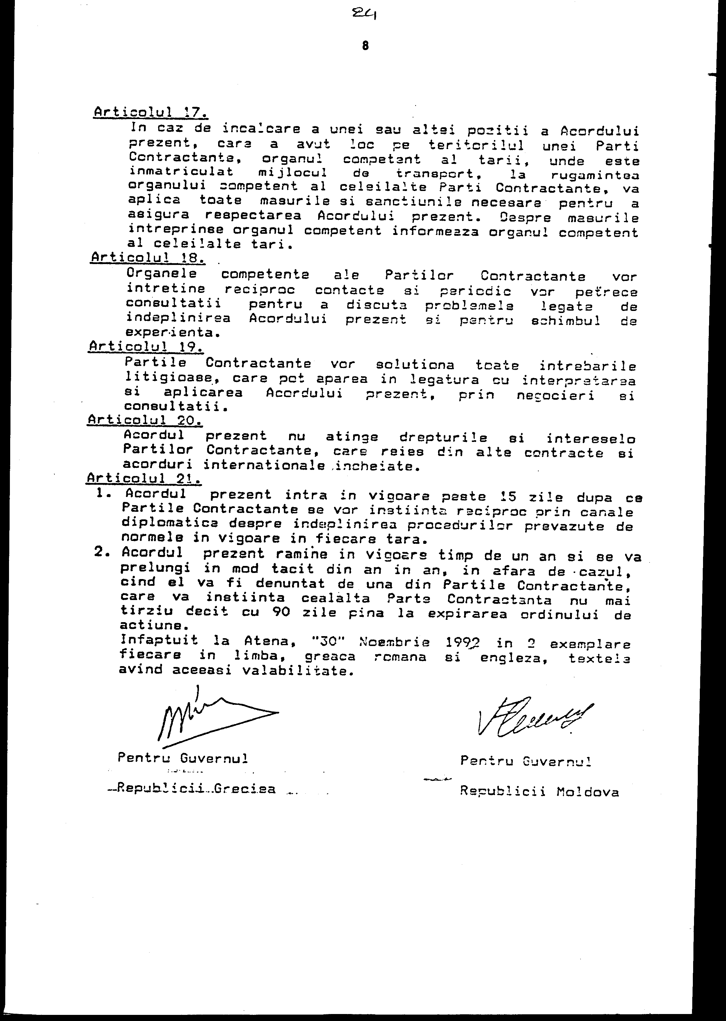

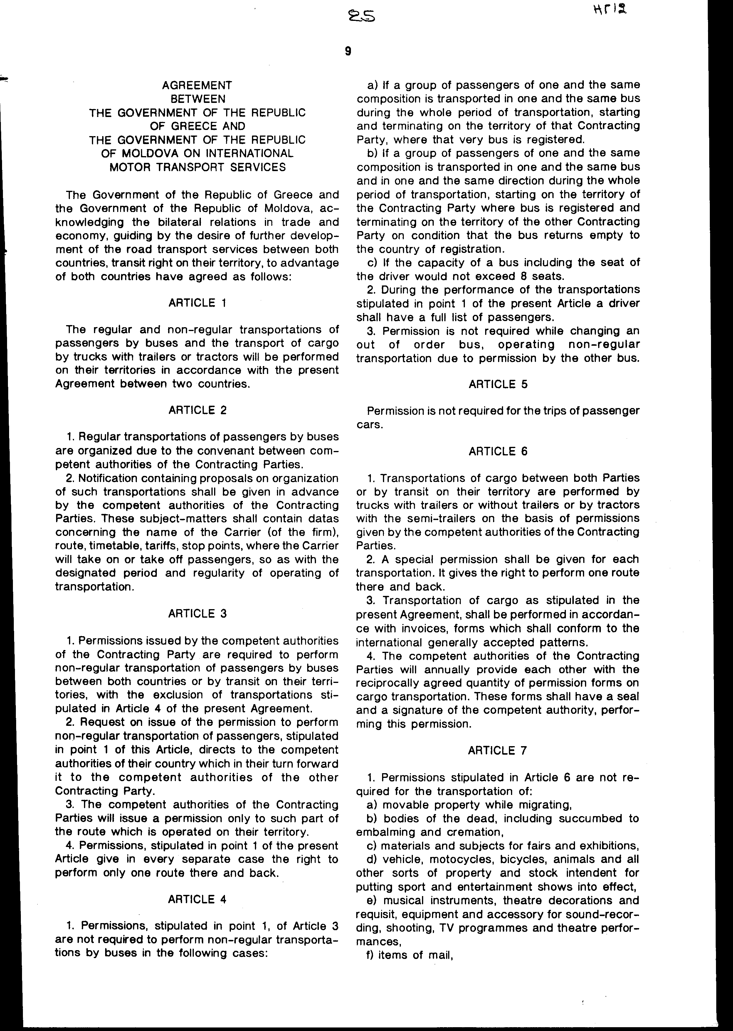

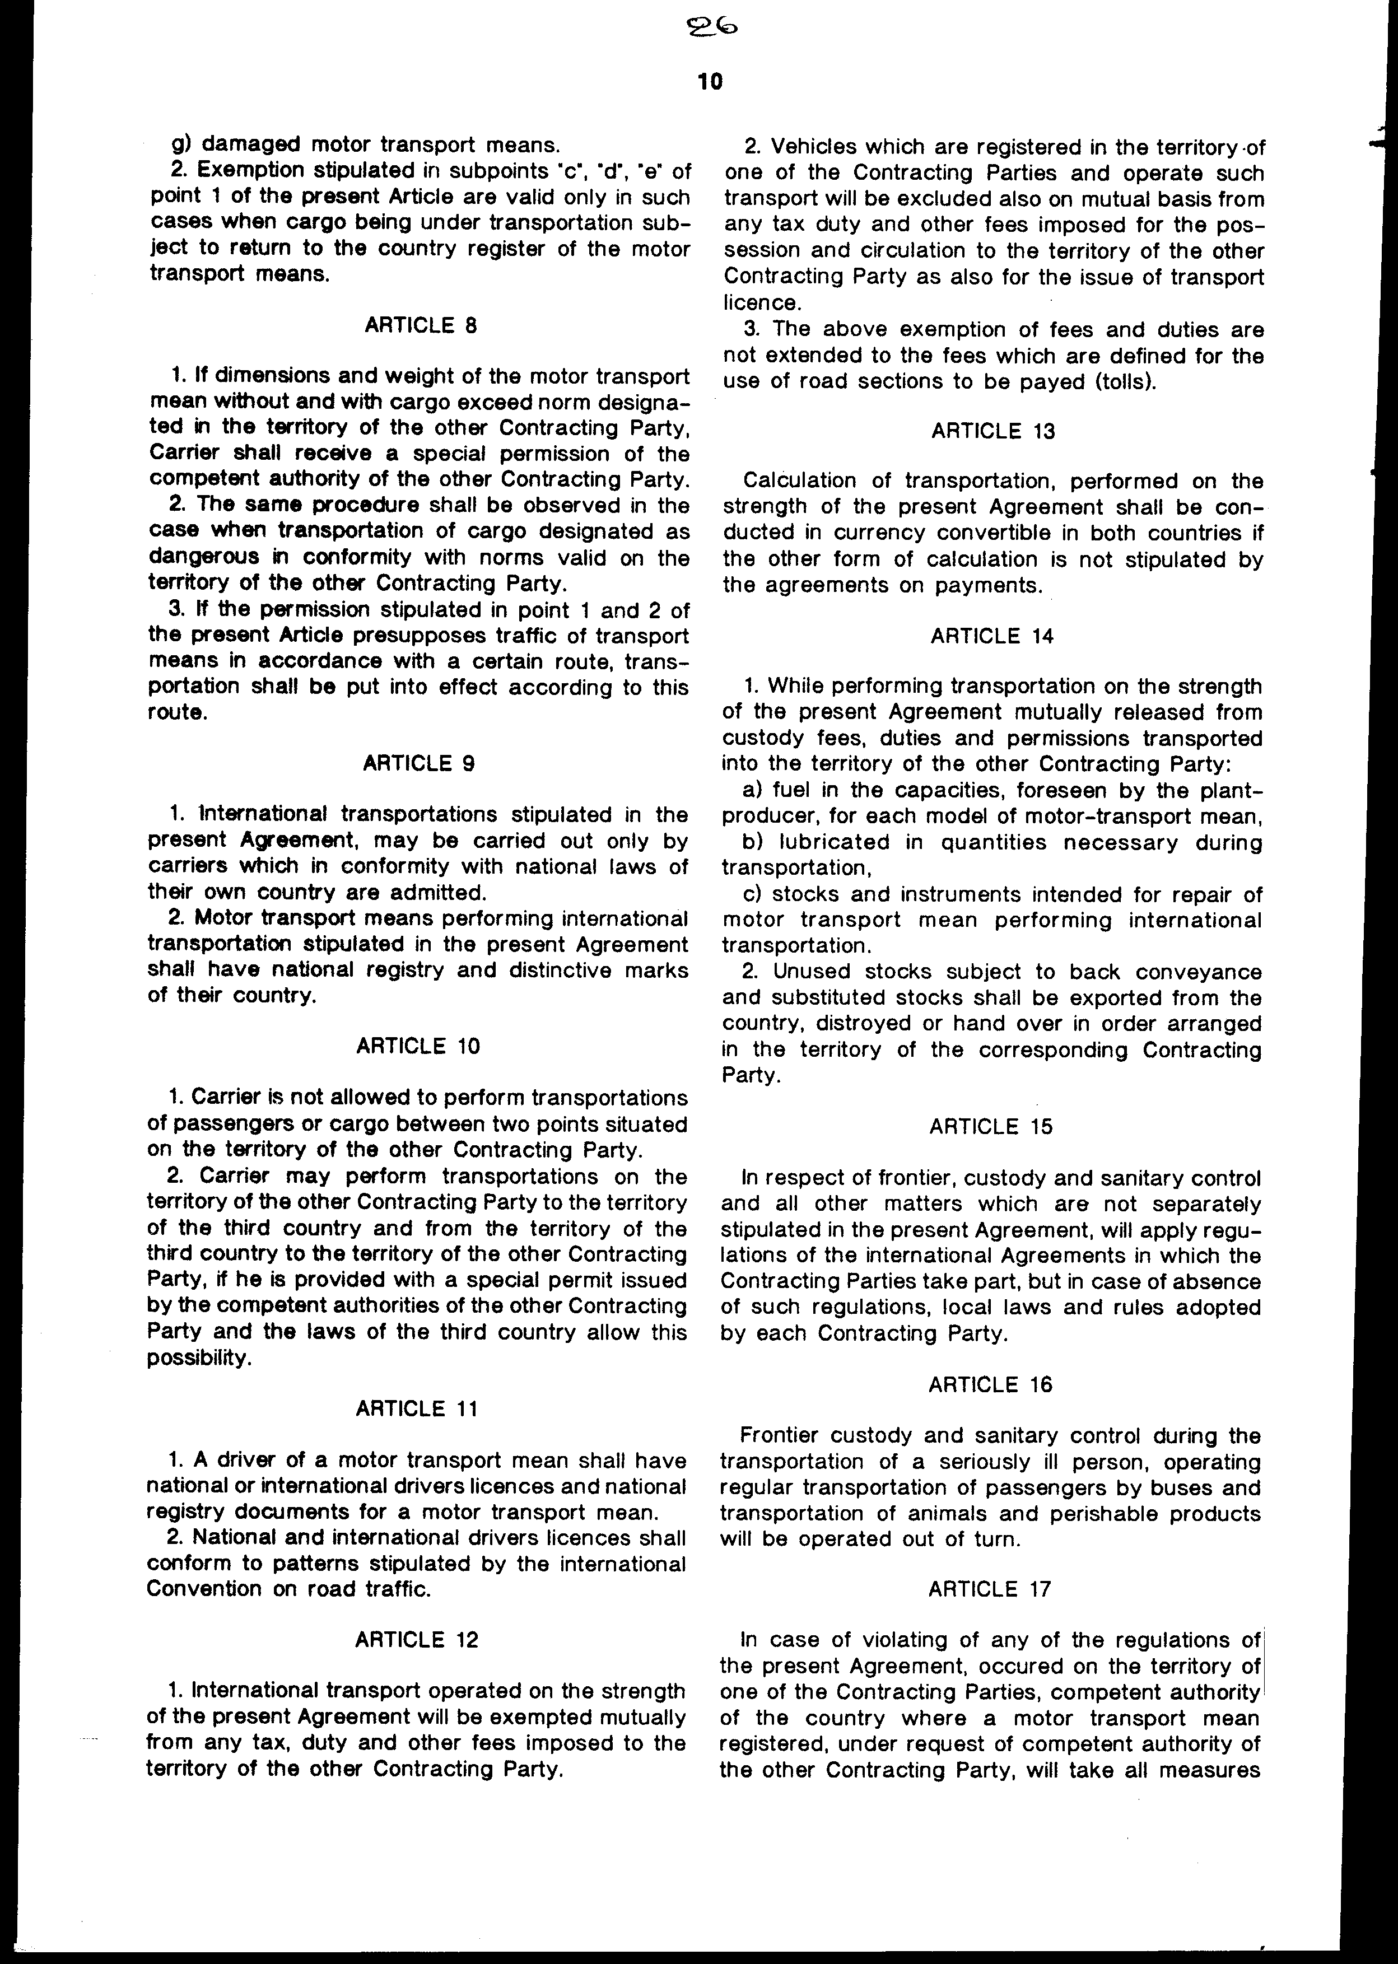

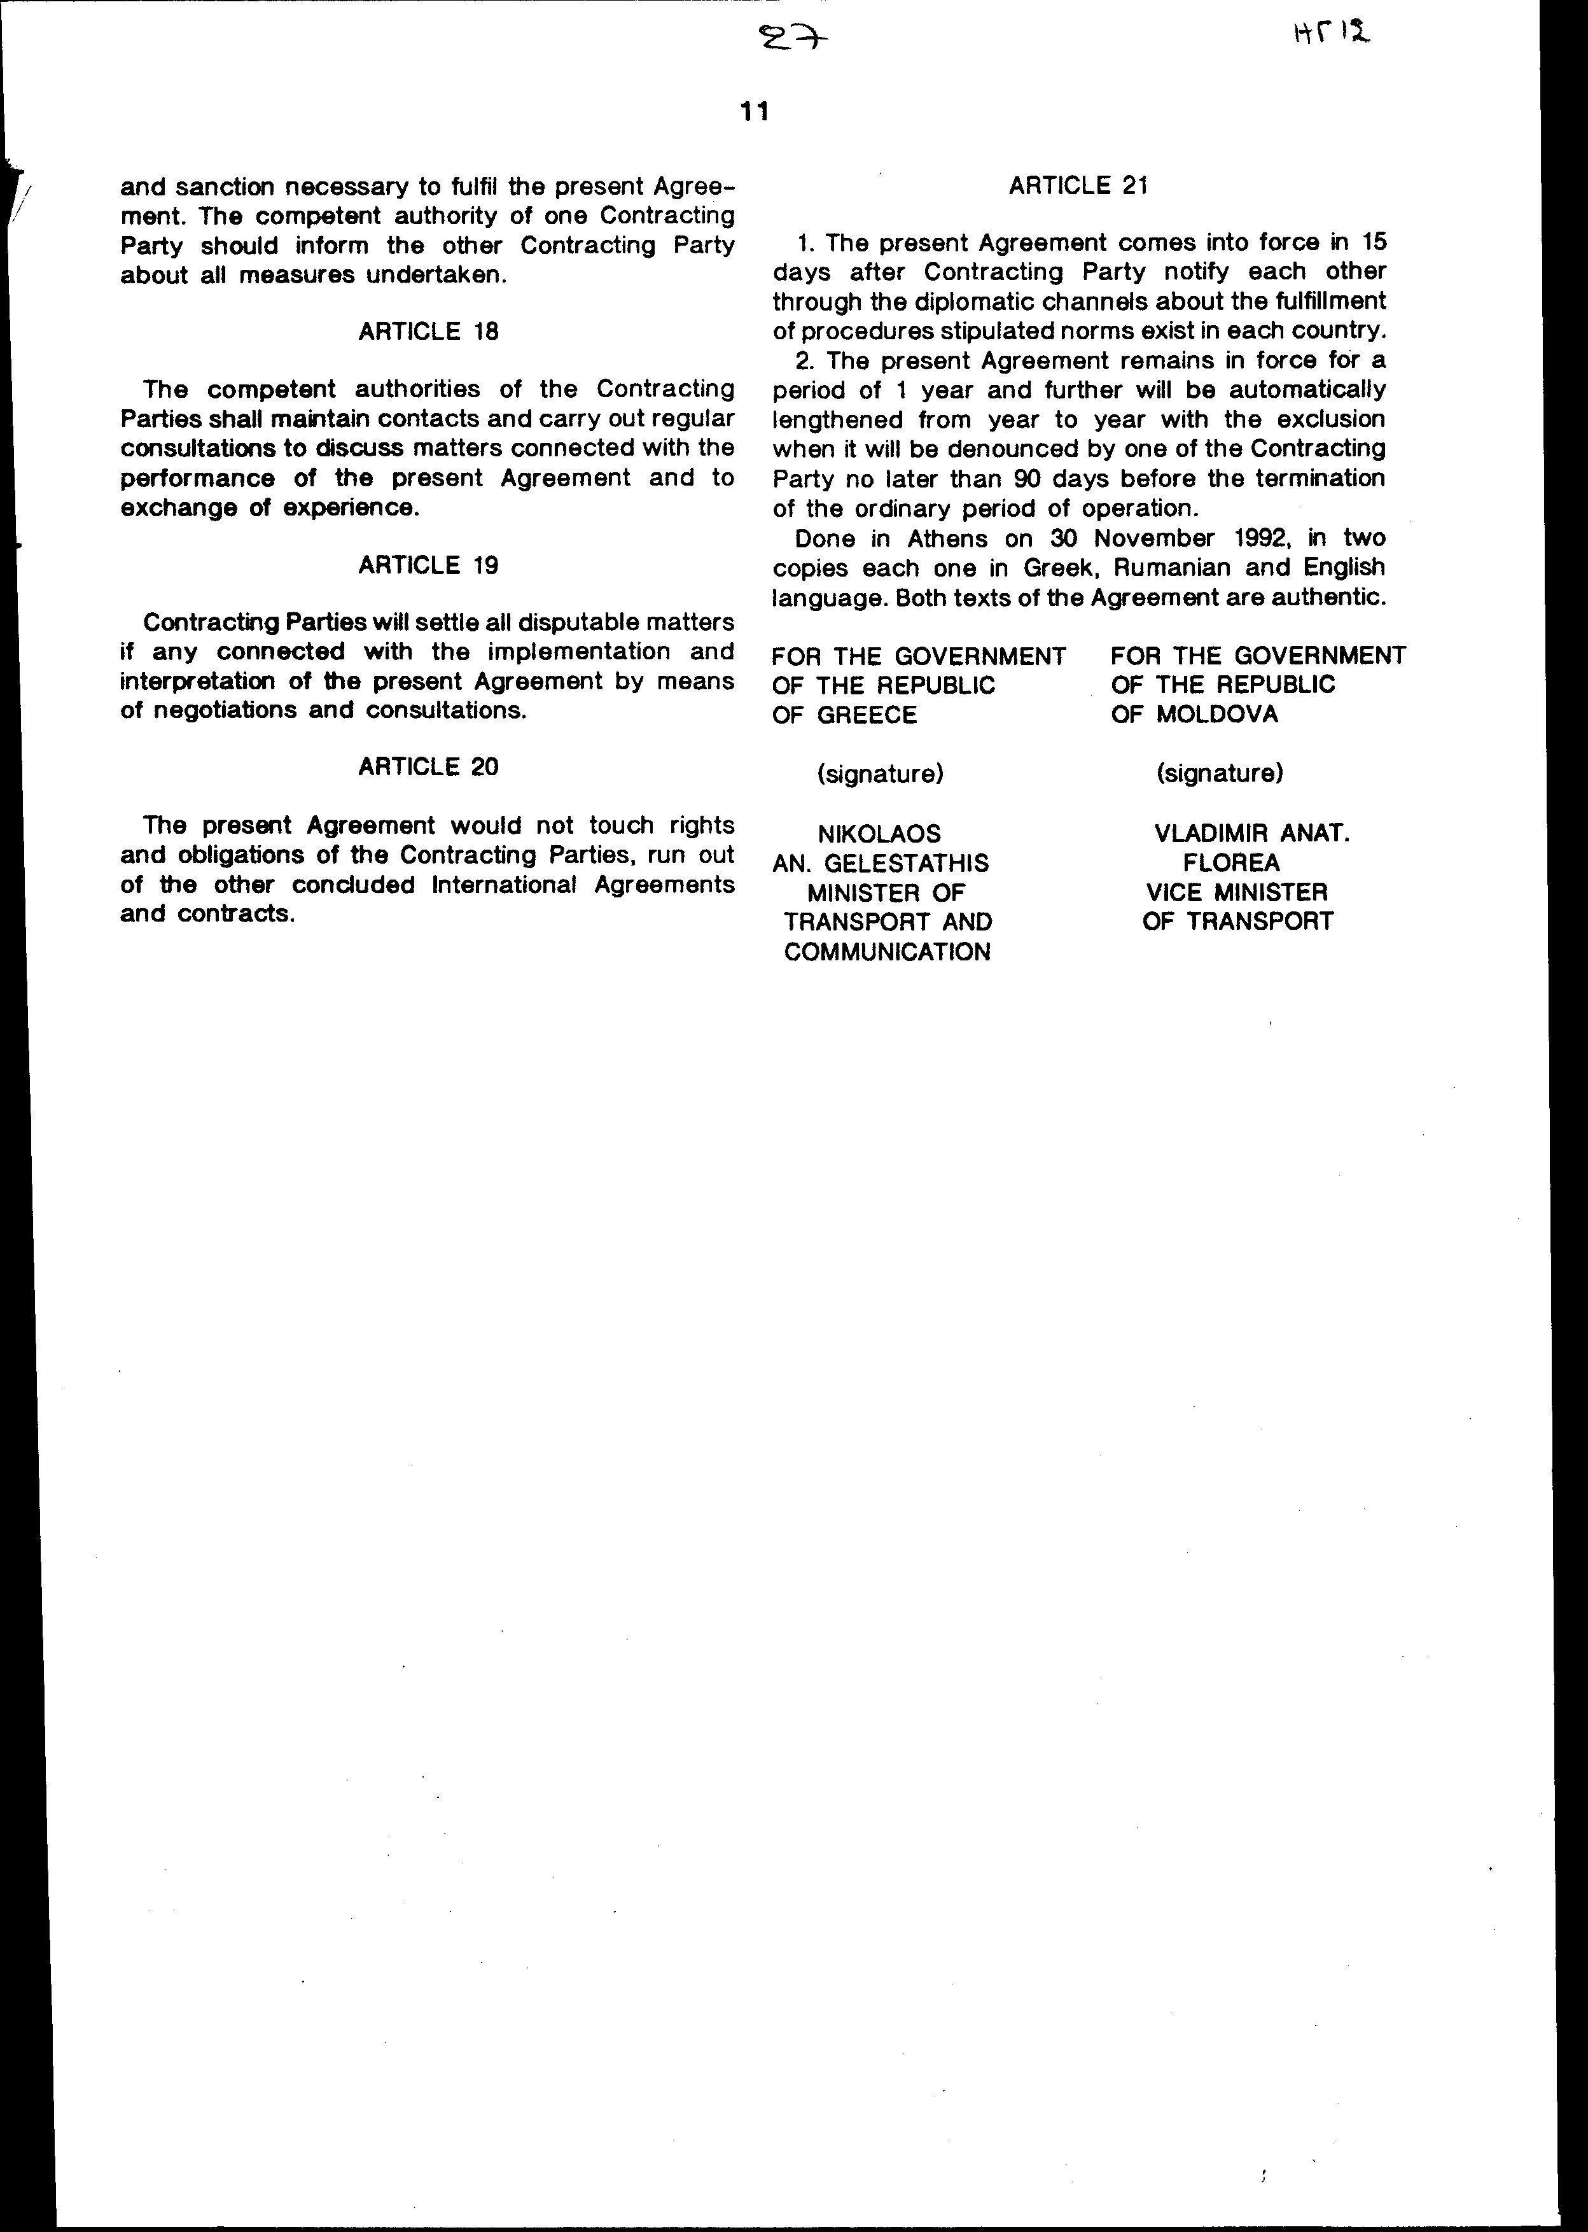

Άρθρο δεύτερο
Η ισχύς του νόμου αυτού αρχίζει από τη δημοσίευση του στην Εφημερίδα της Κυβερνήσεως και της Συμφωνίας που κυρώνεται από την ολοκλήρωση των προϋποθέσεων του άρθρου 21 αυτής.
Αθήνα, 1995
Ο ΠΡΟΕΔΡΟΣ ΤΗΣ ΒΟΥΛΗΣ
ΑΠΟΣΤΟΛΟΣ ΧΡ. ΚΑΚΛΑΜΑΝΗΣ

Ο ΓΕΝΙΚΟΣ ΔΙΕΥΘΥΝΤΗΣ ΤΗΣ ΒΟΥΛΗΣ
ΑΝΤΩΝΙΟΣ Γ. ΑΓΓΕΛΟΠΟΥΛΟΣ

Ο ΔΙΕΥΘΥΝΤΗΣ ΝΟΜΟΘΕΤΙΚΟΥ ΕΡΓΟΥ
ΛΕΩΝΙΔΑΣ ΑΝΤ. ΠΑΠΑΘΑΝΑΣΙΟΥ

